**Лабораторная работа по теме № 18. Доменные службы Active Directory.**

**Цель:** освоить навыки создания и настройки домена, создания пользователей в домене, подключения сетевых дисков, репликации доменной базы данных.

**Задачи:**

1. установить роль доменных служб Active Directory на главный и резервный сервера;
2. повысить роль главного сервера до контроллера домена и создать новый домен с именем, содержащим фамилию или инициалы, в новом лесу без делегирования DNS;

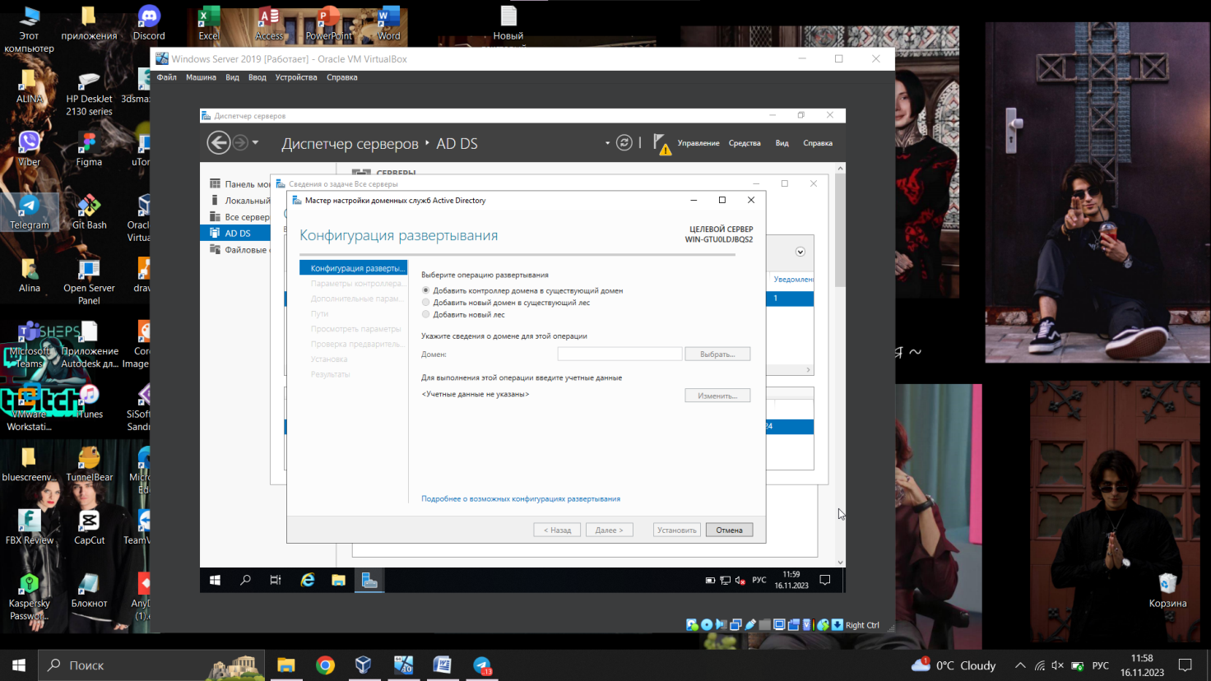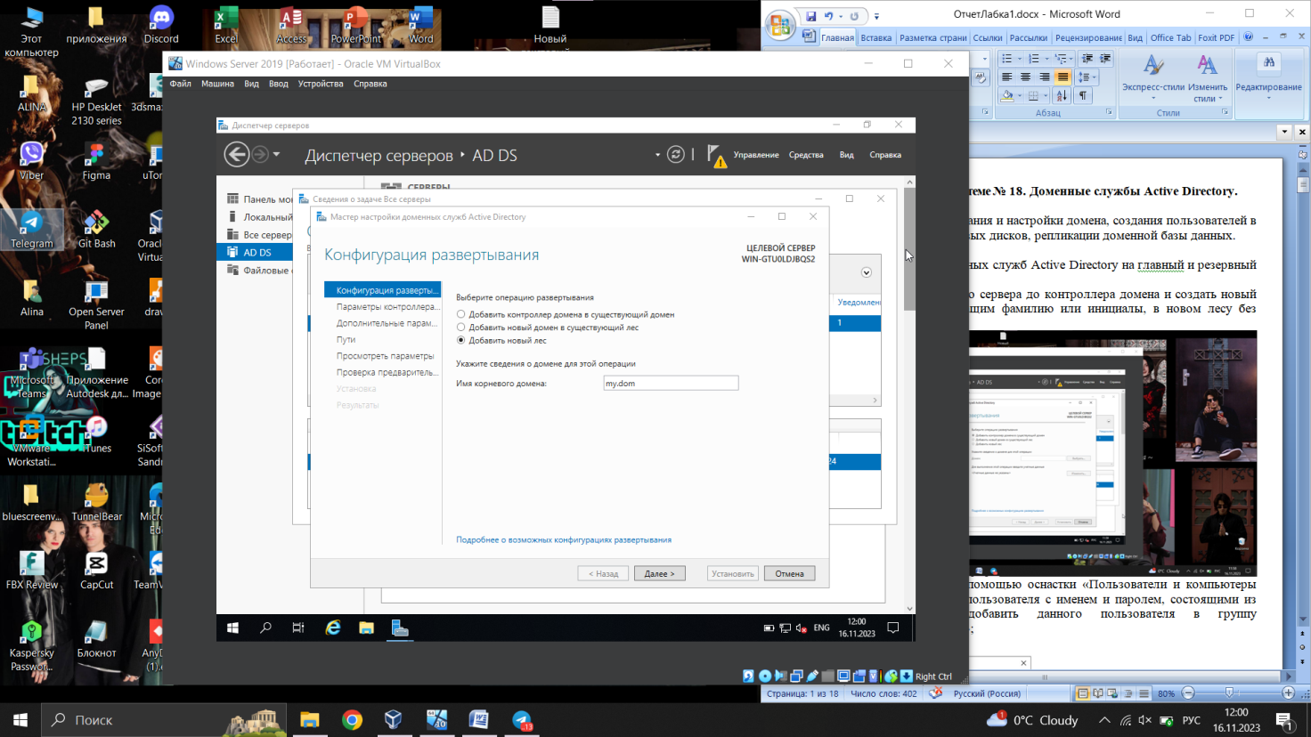

1. на главном сервере с помощью оснастки «Пользователи и компьютеры Active Directory» создать пользователя с именем и паролем, состоящими из латинских символов, добавить данного пользователя в группу «Администраторы домена»;

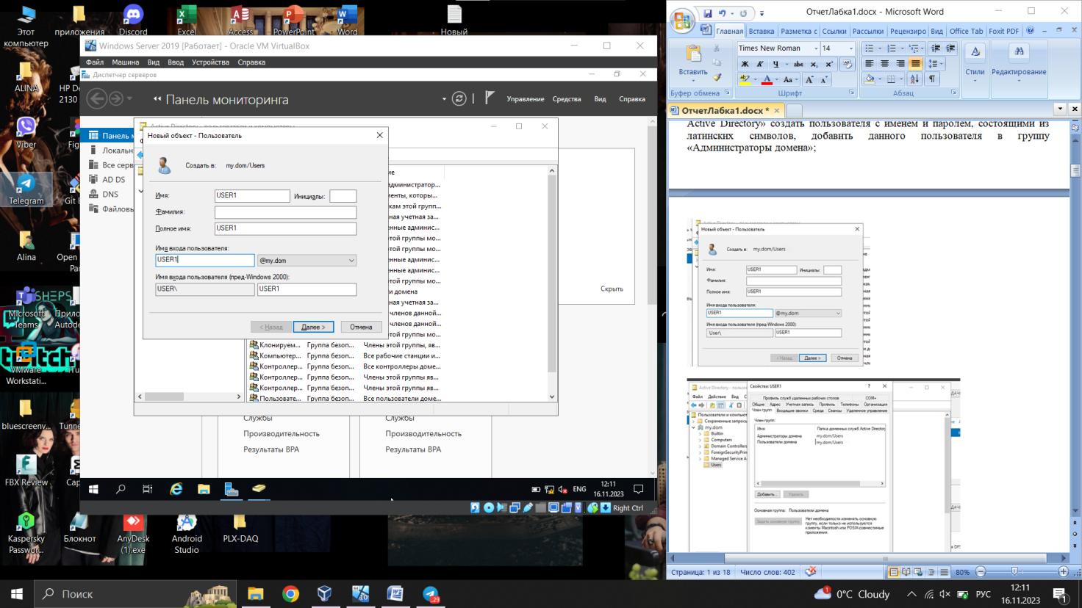

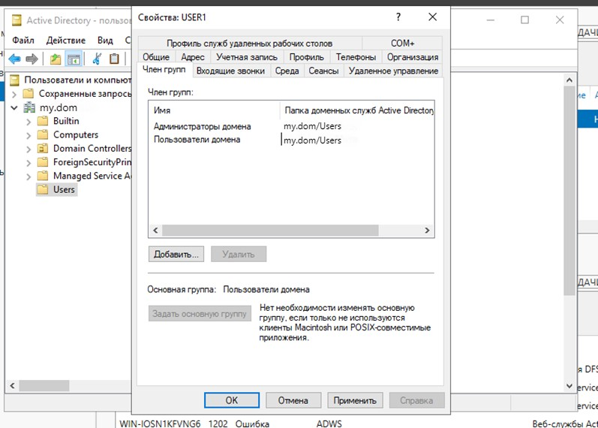

1. на главном сервере с помощью оснастки «Пользователи и компьютеры Active Directory» создать еще одного, второго, пользователя;

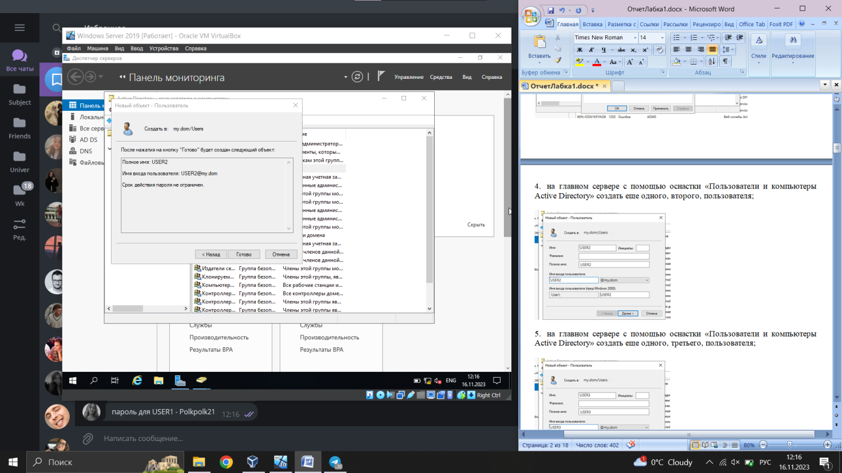

1. на главном сервере с помощью оснастки «Пользователи и компьютеры Active Directory» создать еще одного, третьего, пользователя;

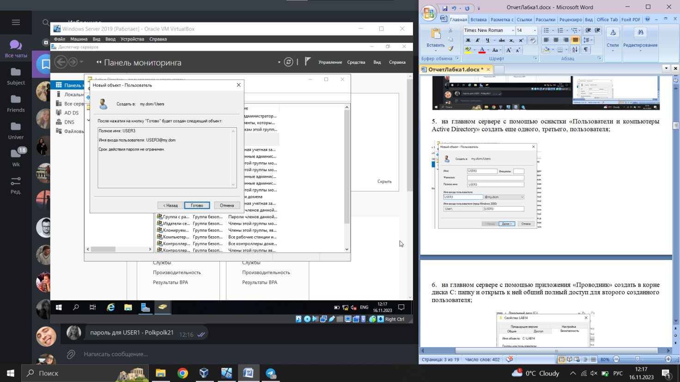

1. на главном сервере с помощью приложения «Проводник» создать в корне диска С: папку и открыть к ней общий полный доступ для второго созданного пользователя;

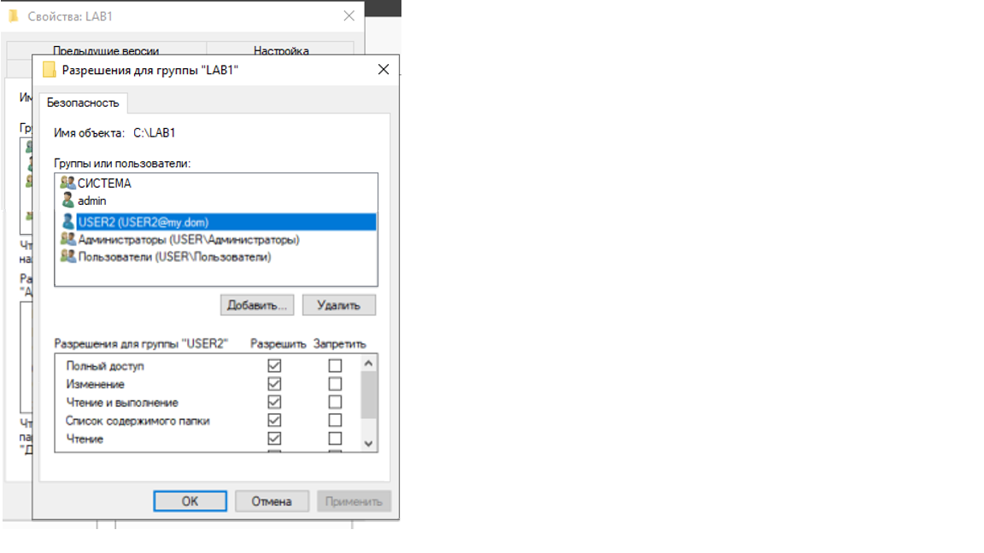

1. на главном сервере с помощью оснастки «Пользователи и компьютеры Active Directory» для второго созданного пользователя задать в качестве параметров подключения для домашнего каталога букву диска Х: и сетевой путь к папке, к которой был открыт общий доступ;

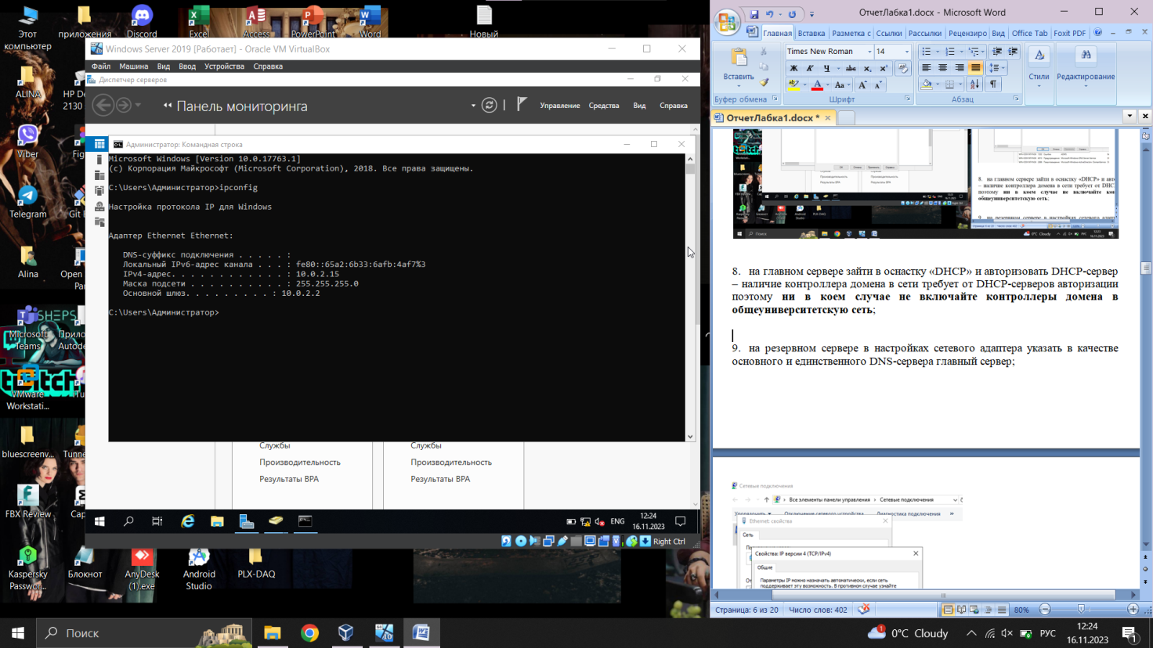

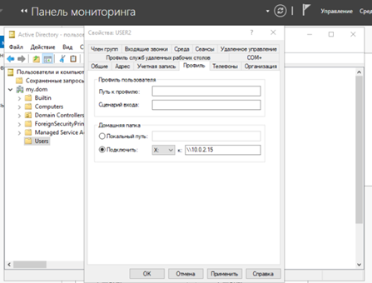

1. на главном сервере зайти в оснастку «DHCP» и авторизовать DHCP-сервер – наличие контроллера домена в сети требует от DHCP-серверов авторизации поэтому **ни в коем случае не включайте контроллеры домена в общеуниверситетскую сеть**;

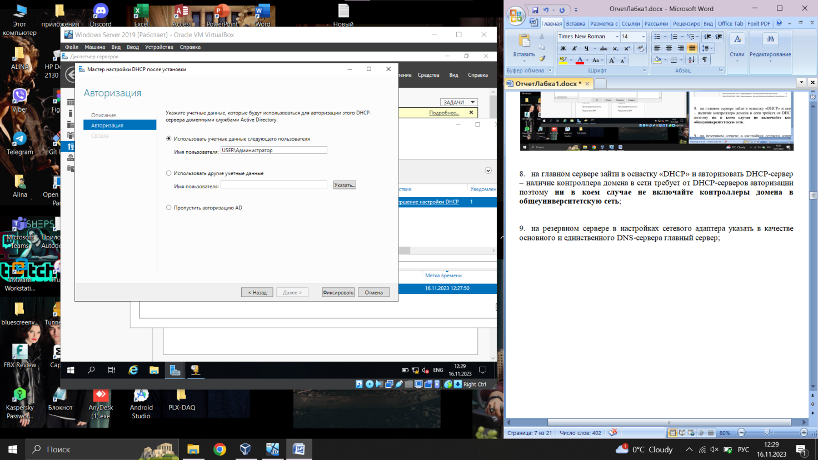

1. на резервном сервере в настройках сетевого адаптера указать в качестве основного и единственного DNS-сервера главный сервер;

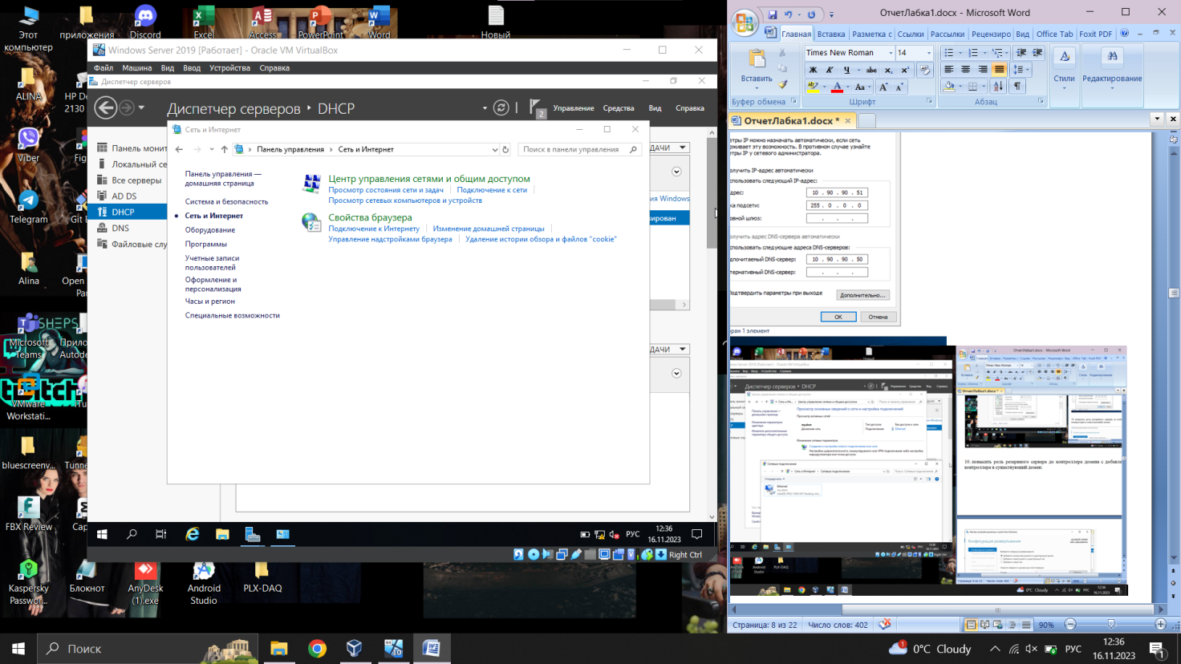

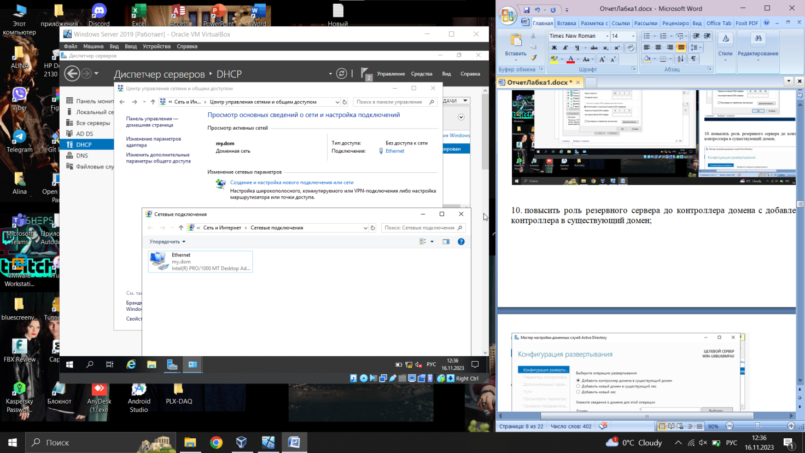

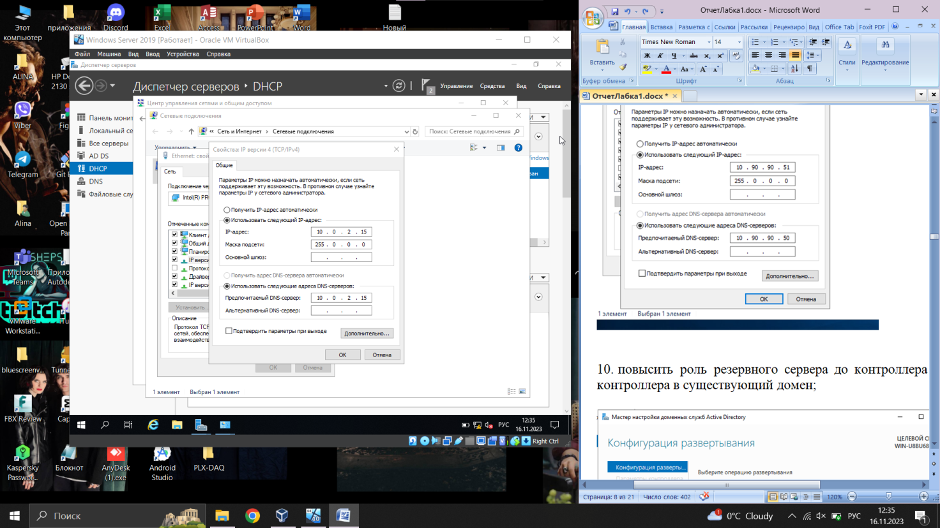

1. повысить роль резервного сервера до контроллера домена с добавлением контроллера в существующий домен;

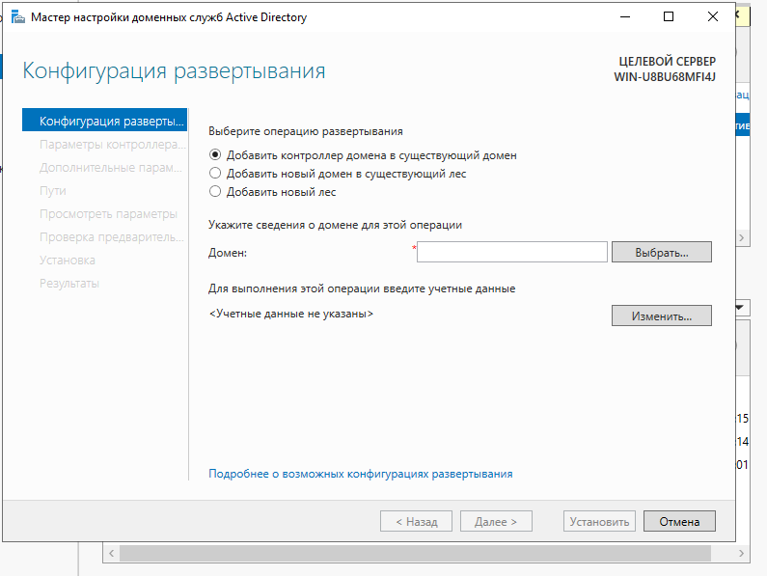

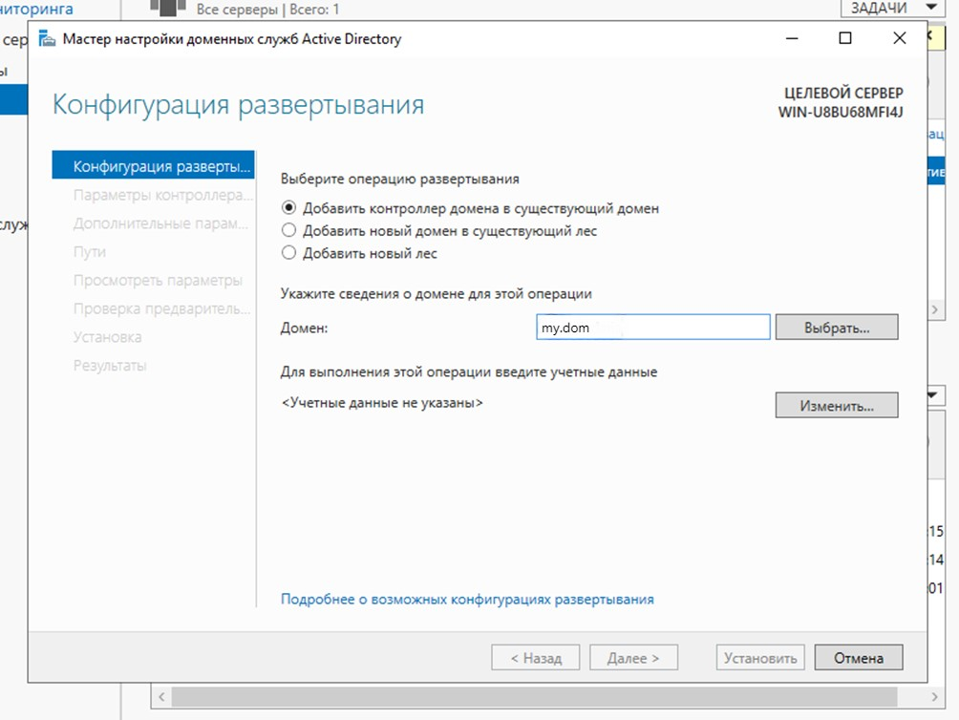

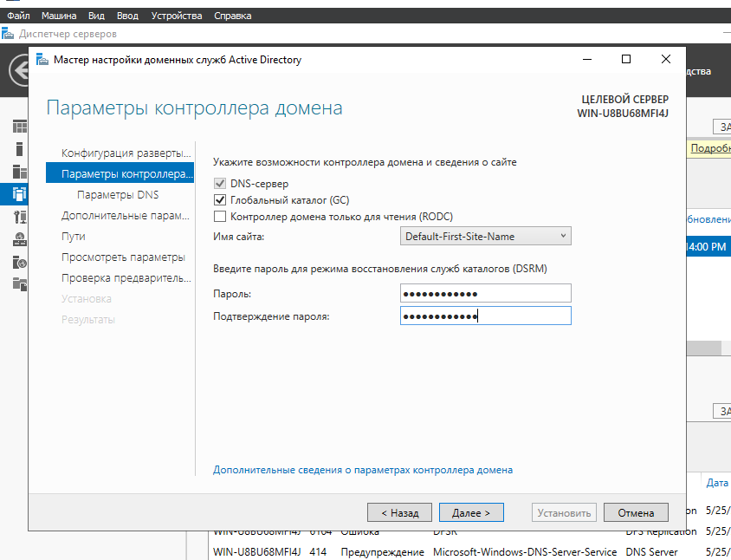

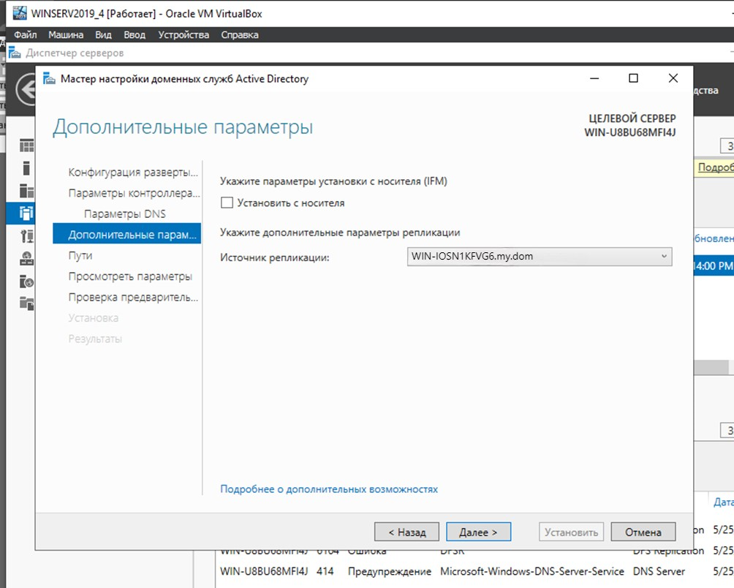

1. на резервном сервере с помощью оснастки «Active Directory – сайты и службы» выполнить репликацию учетных записей пользователя, созданных на главном сервере, на резервный сервер;

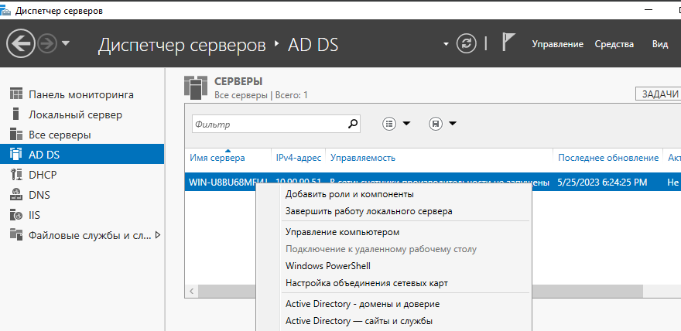

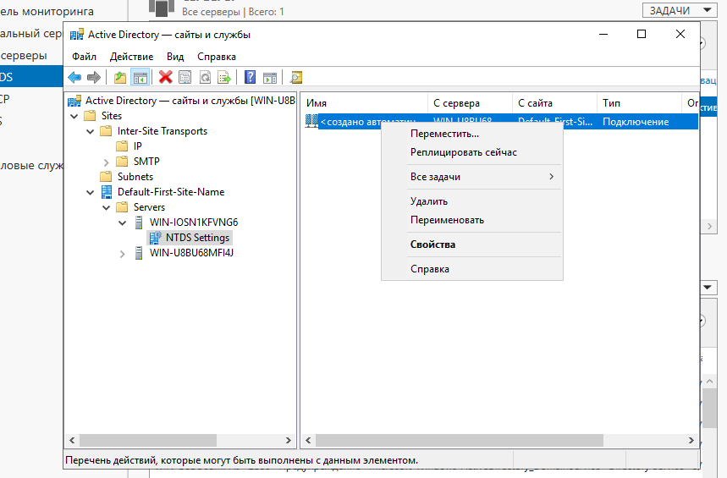

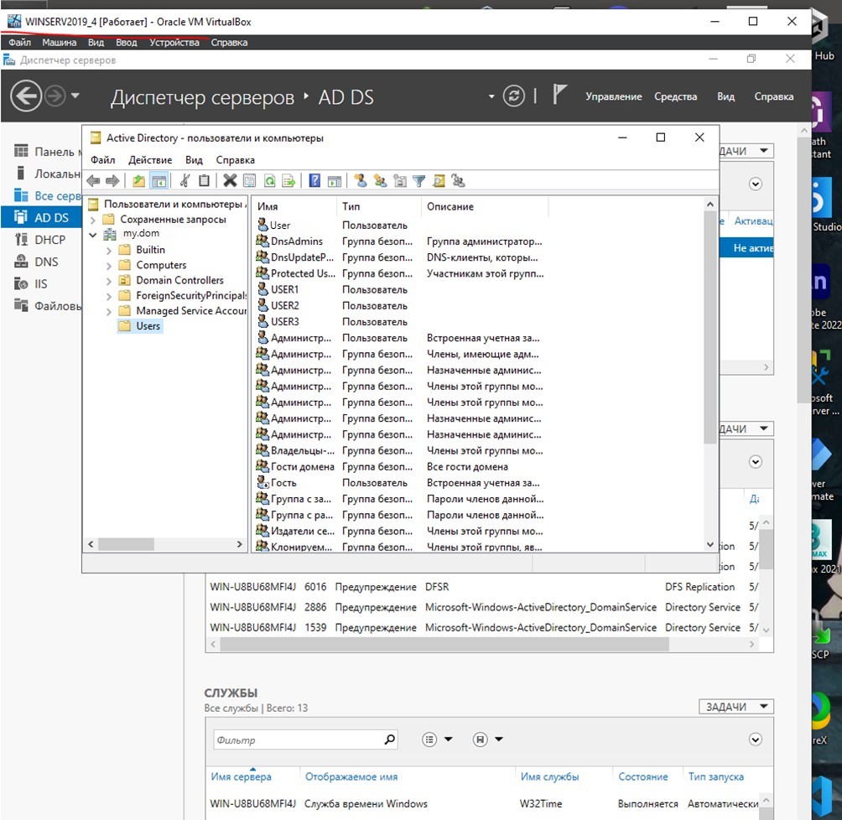

1. на клиентской ОС убедиться, что она по-прежнему получает IP-адрес и IP-адреса DNS-серверов от DHCP-сервера;
2. на клиентской ОС с помощью оснастки «Система» указать, что ОС является членом созданного домена, в качестве учетных данных указать имя и пароль созданного в домене и добавленного в группу «Администраторы домена» пользователя, согласиться на перезапуск ОС.

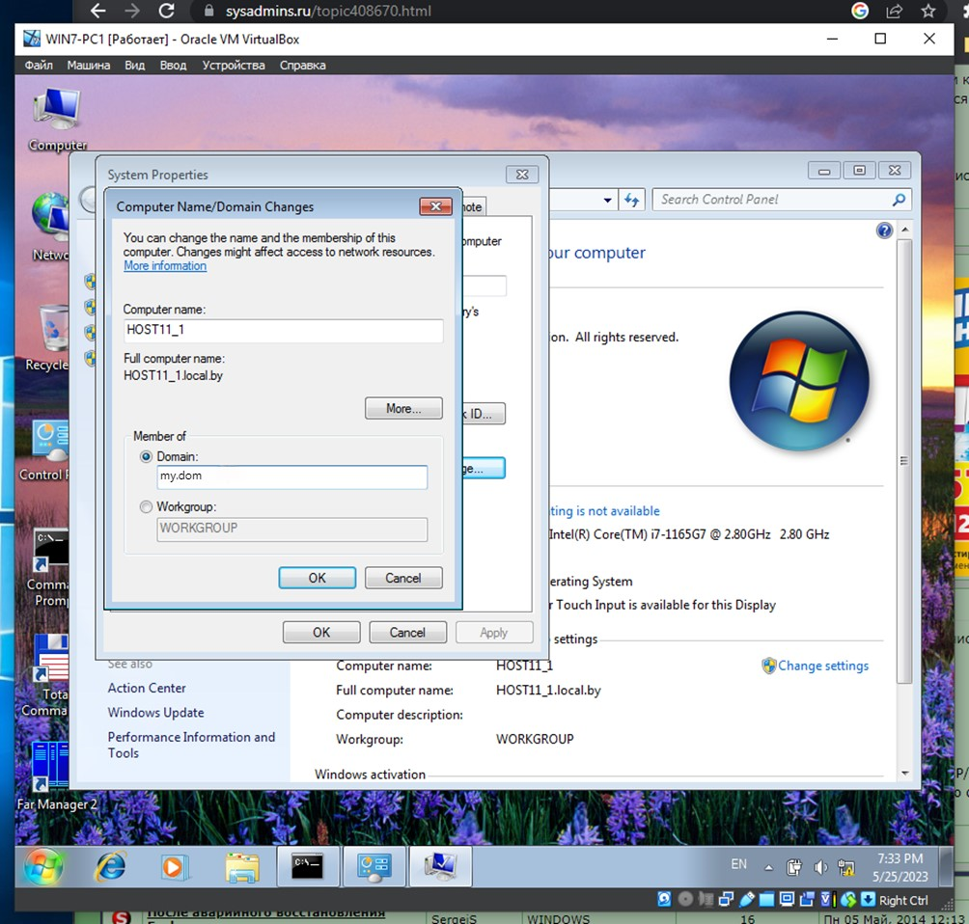

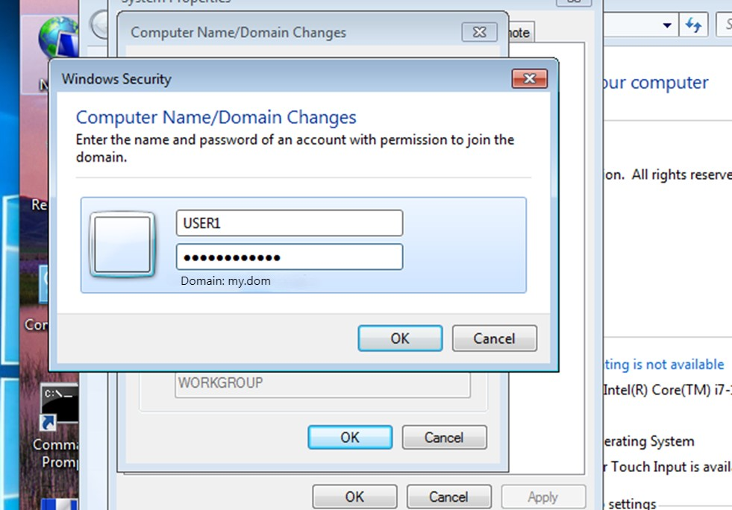

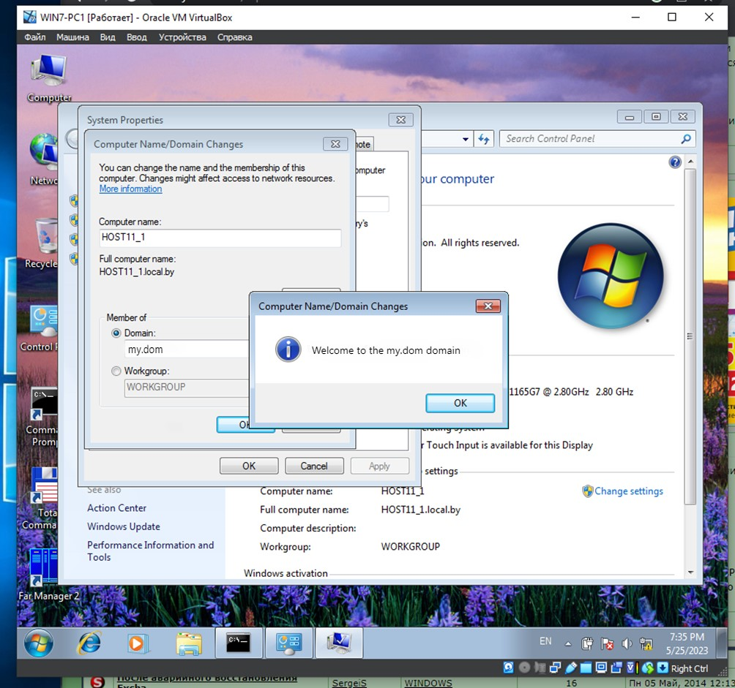

**Порядок защиты лабораторной работы.**

1. На клиентской ОС продемонстрировать в приложении «Проводник» наличие подключения к сетевому диску после входа в систему с учетными данными второго пользователя.
2. Отключить главный контроллер домена, на клиентской ОС выполнить вход в систему с учетными данными третьего пользователя, продемонстрировать в приложении «Проводник» отсутствие у третьего пользователя подключения к сетевому диску второго пользователя.

От USER2 – с правами к папке

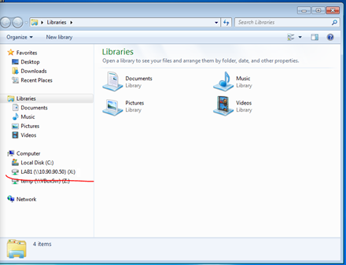

От USER3 – нет прав к папке – не подсоединена





